ROTINA DO TRABALHO PEDAGÓGICO (BERÇÁRIO I-B) - Profª JOYCE > Data: 15 a 17/06 de 2020
E.M.E.I. Municipal “Emily de Oliveira Silva”
- ATIVIDADE DOMICILIAR
SEGUNDA-FEIRA | TERÇA-FEIRA | QUARTA-FEIRA | QUINTA-FEIRA | SEXTA-FEIRA
*** BERÇÁRIO I-B  * VÍDEO: MÚSICA “MEU PINTINHO AMARELINHO” CANTADA PELA PROFESSORA JOYCE  https://youtu.be/MzJ0bNoSxhw  (VOU POSTAR NO GRUPO)  * ATIVIDADE PRÁTICA  - DESEMBRULHANDO OBJETOS:  ESCOLHA ALGUNS BRINQUEDOS QUE SUA CRIANÇA GOSTA E EMBRULHE, PODE SER COM PAPEL DE PÃO, PAPEL ALUMINÍNIO OU OUTRO TIPO DE PAPEL QUE VOCÊ TENHA EM CASA. ENTREGUE OS OBJETOS EMBRULHADOS PARA SUA CRIANÇA E DEIXE-A EXPLORAR, ESSA ATIVIDADE VAI TRABALHAR ALÉM DA CURIOSIDADE, A COORDENAÇÃO MOTORA FINA DE SUA CRIANÇA E ELA VAI GOSTAR MUITO.  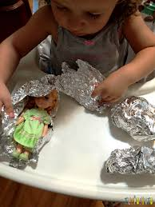 | *** BERÇÁRIO I-B  * HORA DA HISTÓRIA: O SOL E O VENTO  https://youtu.be/3xiiRa-1sOo  (VOU POSTAR NO GRUPO)  * ATIVIDADE PRÁTICA  - BRINCANDO COM PRENDEDORES:  PEGUE UMA VASILHA COLOQUE PRENDEDORES NELA E ENSINE SUA CRIANÇA A TIRAR OS PRENDEDORES UM A UM FAZENDO O MOVIMENTO DE ABRÍ-LO PARA TIRAR, DEPOIS DE TODOS TIRADOS, MOSTRE PARA SUA CRIANÇA COMO FAZ PARA PRENDÊ-LO NA VASILHA. AS CRIANÇAS VÃO ACHAR MUITO INTERESSANTE ALÉM DE SER UM NOVO DESAFIO.  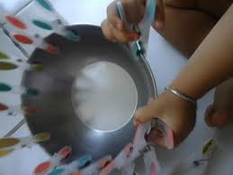 | *** BERÇÁRIO I-B  * VÍDEO: “BALÕES, BALÕES”  https://youtu.be/8qjEkhkiLSk  (VOU POSTAR NO GRUPO)  * ATIVIDADE PRÁTICA  - BEXIGA COM ÁGUA:  PEGUE UMA BEXIGA COLOQUE UM POUCO DE ÁGUA E AMARRE-A. DÊ PARA SUA CRIANÇA SENTIR A TEXTURA, APERTAR JOGAR E BUSCAR. ESSA ATIVIDADE VAI PROPORCIONAR UM MOMENTO MUITO SATISFATÓRIO PARA SUA CRIANÇA E VAI LEVÁ-LA A SE MOVIMENTAR E CRIATIVIDADE, ALÉM DE PROPORCIONAR UM ÓTIMO MOMENTO DE INTERAÇÃO E MUITA DIVERSÃO.  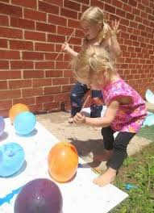 | - DIA LIVRE | - DIA LIVRE
- OBS: Seguindo orientação da Secretaria Municipal de Educação, enviaremos atividades três vezes por semana.

